WebServices Integration
SBK WFMS Pilotprojekt

Projektbezeichnung | SBK WFMS Pilot
Verantwortlich AG | Christian Ullrich
Verantwortlich AN | Michael Kleinhenz
Autor | Michael Kleinhenz
Verteiler
Erstellt am | 4.7.2006
Status | in Bearbeitung ()  vorgelegt (x)  fertig gestellt ()
Zuletzt geändert
Dokumentablage | /home/kleinhenz/ws-integration2.odt
Version | 1.27

Änderungsverzeichnis
Nr. | Datum | Version | Kapitel | Bemerkung | Autor
1 | 15.2.2006 | 1.1 | Alle | Initiale Produkterstellung | Michael Kleinhenz
2
3
4

Inhaltsverzeichnis
1 Einleitung 4
2 Technische Integration WFMS-Engine / Octopus 4
3 Wrapper-Schnittstellen 7
3.1 Prozesssteuerungs-API 7
3.2 RPC-API 10
4 Zentraler Prozessdienst 11
5 BPEL-Integration 12
5.1 Grobkonzept Basisprozessbibliothek 12
5.2 Deployment-Integration 13

Einleitung

Technische Integration WFMS-Engine / Octopus
Um die Geschwindigkeit der Aktivitätsausführung zu optimieren ist es sinnvoll, WebService-Funktionen, die innerhalb eines Octopus im gleichen Applikationscontainer verfügbar sind wie die ActiveBPEL-Engine, nicht via SOAP, sondern über einen Direktaufruf auszuführen. Problematisch dabei ist, dass die ActiveBPEL-Engine als eine eigene Webapplikation implementiert ist. Somit bestehen selbst innerhalb eines gemeinsamen J2EE-Containers keine direkten funktionalen Beziehungen zwischen den beiden Applikationen „tarent Octopus“ und „ActiveBPEL-Engine“. Für die direkte Kommunikation sind mehrere Lösungen denkbar:
- Integration der beiden Webapplikationen
Eine Zusammenführung der Einzelservlets und der weiteren Ressourcen der beiden Webapplikationen wäre auf der Realisierungsebene der Kommunikation einfachste Weg: die Direktaufrufe könnten über simple Servlet-to-Servlet-Kommunikation abgebildet werden. Nachteil ist, dass alle Ressourcen, insbesondere mehrere Servletdefinitionen aus ActiveBPEL in tarent Octopus übernommen werden müssten. Der Aufwand einer Zusammenführung ist überschaubar, aber trotzdem nicht praktikabel, da ActiveBPEL derzeit nur für Java 1.4 verfügbar ist. Die resultierende Gesamtanwendung wäre damit ebenfalls nur mit Java 1.4 lauffähig, was im Kontext der weiteren Anwendung von tarent Octopus unpraktikabel wäre oder einen erhöhtem Aufwand beim Konfigurationsmanagement zur Folge hätte.
- Kommunikation über Cross-Kontext
Wie schon bei der Kommunikation zwischen Core-Octopus und Octopus-Modulen in der nicht-integrierten Variante des Octopus-Deployments könnten die beiden Webapplikationen über einen Cross-Context miteinander kommunizieren. Dazu würde dann das ab der Servlet-Spezifikation 2.1 definierte Attributkonzept zum Austausch der Daten zum Einsatz kommen. Zwar ist dieser konkrete Weg allgemein definiert, allerdings nur für die Servlet-to-Servlet-Kommunikation innerhalb einer Webapplikation. Der Spezialfall, dass diese Einrichtung auch für die Inter-Webapplikationskomunikation genutzt werden kann, wird erst durch die Definition eines Cross-Contexts ermöglicht. Der Nachteil dabei ist die Abhängigkeit von Apache Tomcat: Cross-Context ist eine Tomcat-spezifische Erweiterung der Servlet-Spezifikation. Damit lässt sich dieser Ansatz nicht mit dem Anspruch der Plattformunabhängigkeit vereinbaren.
- Kommunikation über ein Tunnel-Singleton im gemeinsamen Classpath
Webapplikationen sind per Definition technisch getrennt zu betrachten: jede Applikation verfügt über einen eigenen Classpath. Diese Funktionalität wird üblicherweise durch die Implementierung eines eigenen Classloaders durch den J2EE-Webcontainer realisiert. Es existiert jedoch in den meisten Containern die Möglichkeit, bestimmte Bibliotheken oder Klassen einem gemeinsamen Classpath zuzuordnen, der allen Webapplikationen zur Verfügung steht. Im Falle von Apache Tomcat werden alle Bibliotheken und Klassen im Verzeichnis „/common“ allen Applikation zur Verfügung gestellt. Dabei ist darauf zu achten, dass Klassen, die nochmals im lokalen Klassenrepository der spezifischen Webapplikation vorkommen, immer Vorrang haben.
Die Kommunikation zwischen ActiveBPEL und Octopus kann auf diesem Weg über eine einfache statische Tunnelklasse im gemeinsamen Classpath realisiert werden. Zusammen mit einem geeigneten Listener-Interface wird eine abgewandelte Form des Observer-Patterns genutzt um eine synchrone RPC-Verbindung zwischen den beiden Applikationen herzustellen, ohne größere Octopus-Strukturen in die ActiveBPEL-DirectCall-Erweiterung zu exportieren.
Möglichkeit 3 bietet die flexibelste Möglichkeit, einen DirectCall von ActiveBPEL zu Octopus-Tasks zu realisieren. Zwar ist die konkrete Installation von Klassen in einem gemeinsamen Classpath abhängig vom jeweiligen J2EE-Container, jedoch existiert diese Möglichkeit in jedem gängigen Container und kann so bei einem Plattformwechsel mit geringem Aufwand nachvollzogen werden. Tatsächlich verwendet die ActiveBPEL-Engine in der OpenSource-Variante genau diesen Weg für die Kommunikation zwischen dem Administrationsfrontend und der eigentlichen BPEL-Engine. Weiterhin kann jederzeit auf eine Kommunikation per SOAP zurückgegangen werden, die dann mit allen J2EE-konformen Plattformen lauffähig ist, allerdings gegenüber der DirectCall-Alternative Geschwindigkeitsverluste hinnehmen muss.
Der Tunnel wird auf folgende Weise erstellt:
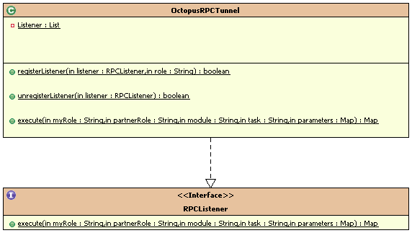
Eine Klasse „OctopusRPCTunnel“ mit statischen Operationen bildet den Kern der Kommunikation und wird zusammen mit dem Interface „RPCListener“ im gemeinsamen Classpath platziert. Wir benötigen eine Zweiwegekommunikation, da folgende Kommunikationsfälle auftreten können:
- Eine BPEL-Aktivität referenziert eine Operation am lokalen Octopus-Endpoint. Die Operation wird von der ActiveBPEL-Engine aufgerufen, die Aufrufrichtung ist ActiveBPEL nach Octopus.
- Eine asynchrone Operation läuft bereits. Ein Octopus-Task hat die Operation beendet und muss eine Callback-Operation der BPEL-Engine aufrufen. Die Operation wird vom Octopus aufgerufen, die Aufrufrichtung ist Octopus nach ActiveBPEL.
Auf beiden Seiten der Kommunikation wird das Interface implementiert und eine Instanz über die Operation „registerListener()“ am Tunnel angemeldet. Dabei wird ein eindeutiger, vorher vereinbarter Rollenname für den betreffenden Kommunikationspartner angegeben. Mit diesem Konzept wird das Rollenkonzept bei der PartnerLink-Kommunikation innerhalb von BPEL nachgebildet. Allerdings ist die Benennung hier nicht operationsspezifisch, sondern global über alle Operationsaufrufe der gesamten Laufzeit verpflichtend definiert.
Will einer der Partner eine Operation eines anderen Teilnehmers des Tunnels aufrufen, dann wird die statische Methode „execute“ genutzt und die entsprechenden Daten übergeben. Dabei werden lokale Rolle („myRole“) und Rolle des Aufrufziels („partnerRole“) explizit angegeben und somit eindeutig adressiert. Der Aufruf wird dann an den Listener des mit parterRole bezeichneten Ziels delegiert. Das Ergebnis des Aufrufs wird als Map wiederum synchron an den Aufrufer zurückgegeben.
Dieser Mechanismus implementiert nur synchrone Operationen. Dies ist ausreichend, weil hier ein Kommunikationsprotokoll ähnlich des ebenfalls ausschließlisch synchronen HTTP implementiert wird. Asynchrone Operationen werden auf einer höheren Abstraktionsebene über Call-Callback-Konstrukte im BPEL definiert, für deren Realisierung eine Zweiwege-Basiskommunikation ausreicht.

Wrapper-Schnittstellen
Für das Gesamtsystem müssen mehrere neue APIs definiert werden, die verschiedene Bereiche der Ansteuerung von Applikationen, Prozessen und Wrappern umfassen. Für die Realisierung werden folgende APIs benötigt:
- Prozesssteuerungs-API
Über die API werden Prozesse innerhalb einer prozessverwaltenden Applikation gesteuert. Dazu gehört die WFMS-Engine selbst, aber auch einige Drittapplikationen, deren interne Prozesse ebenfalls in den geschäftspartner- oder sachbearbeiterbezogenen Sichten angezeigt werden sollen.
- RPC-API
Diese API wird benötigt, um Drittapplikationen in Bezug auf die Ausführung von Prozessaktivitäten von der WFMS-Engine zu steuern.
- Anfrage-API
Die Kapselung der konketen Adressierung eines Dienstes bzw. einer Drittapplikation wird über diese API vorgenommen. Ähnlich eines Enterprise Service Bus ist die implementierende Komponente eine Messaging-Einrichtung, die eine einfache Adressierung zwischen den Kommunikationspartnern ermöglicht.
Alle diese APIs werden als SOAP-Schnittstellen realisiert. Die Anfrage-API wird in Abschnitt 4 besprochen.

Prozesssteuerungs-API
Über die Prozesssteuerungs-API werden Daten zu laufenden und abgeschlossenen Prozessen bei einem prozessverwaltenden System abgefragt. Dies betrifft nicht nur die WFMS-Engine, sondern auch ausgewählte Drittsysteme. Diese Drittsysteme verwalten interne Prozesse, die durch interne Ereignisse gestartet werden und ggf. vollständig innerhalb der betreffenden Applikation ablaufen. Beispielsweise verarbeitet das Profilsystem CSV-Eingabedateien sobald sie verfügbar sind und übernimmt die Daten in die interne Datenstruktur. Diese Prozesse werden nicht durch die WFMS-Engine verwaltet oder gestartet, trotzdem sollen sie in den Ansichten im CRM bzw. im Intranet angezeigt werden.
Um dies zu ermöglichen müssen Wrapper um Applikationen, die über interne Prozesse verfügen, nicht nur die RPC-API, sondern auch zusätzlich die Prozesssteuerungs-API implementieren. Diese API ist äquivalent mit der Prozesssteuerungs-API der ActiveBPEL-Engine. Damit ist eine maximale Integration der APIs gegeben. Die entsprechende API-Definition ist im Dokument „prozessmanagement-api“ dokumentiert:
- suspendProcess
Einen Prozess anhalten.
  - Eingabe: Prozess-ID (long)
  - Ausgabe: erfolgreich (true/false)
- resumeProcess
Einen angehaltenen Prozess fortsetzen.
  - Eingabe: Prozess-ID (long)
  - Ausgabe: keine
- terminateProcess
Einen Prozess beenden.
  - Eingabe: Prozess-ID (long)
  - Ausgabe: keine
- getProcessList
Liste der Prozesse zurückgeben.
  - Eingabe: Filterdefinition (AeProcessFilter)
  - Ausgabe: Prozessliste (AeProcessListResult)
- getProcessDetail
Abfrage von Detailinformationen zu einem Prozess.
  - Eingabe: Prozess-ID (long)
  - Ausgabe: Detailinformationen (AeProcessInstanceDetail)
- getProcessState
Abfrage des Status eines Prozesses.
  - Eingabe: Prozess-ID (long)
  - Ausgabe: Prozessstatus (String)
- getVariable
Abfrage eines Variablenwerts einer Prozessinstanz.
  - Eingabe: Prozess-ID (long), Variablenpfad als XPath-Ausdruck (String)
  - Ausgabe: Variablenwert (String)
- setVariable
Setzen einer Variable innerhalb einer Prozessinstanz.
  - Eingabe: Prozess-ID (long), Variablenpfad als XPath-Ausdruck (String),
Variablenwert (String)
  - Ausgabe: keine

Mit folgenden Datenstrukturen:

- AeProcessFilter
Filter für die Abfrage der Prozessliste. Die Attribute sind optional. Alle nicht gesetzten Parameter werden als Wildcard interpretiert.
  - advancedQuery (String)
  - processCompleteEnd (dateTime)
  - processCompleteEndNextDay (dateTime)
  - processCompleteStart (dateTime)
  - processCreateEnd (dateTime)
  - processCreateEndNextDay (dateTime)
  - processCreateStart (dateTime)
  - processName (QName)
  - processState (int)
- AeProcessInstanceDetail
Detailinformationen zu einem Prozess.
  - ended (dateTime)
  - name (QName)
  - processId (long)
  - started (dateTime)
  - state (int)
  - stateReason (int)
- AeProcessListResult
Array aus AeProcessInstanceDetail-Elementen

Um diese API auch sinnvoll innerhalb der Kommunikation mit Drittapplikationen zu verwenden, benötigen wir eine Erweiterung des Filters auf die Filterung nach z.B. einen bestimmten Geschäftspartner. Diese Filterregeln werden über den Übergabeparameter „advancedQuery“ abgebildet. Dieser String-Wert enhält eine enkodierte Schlüssel-Wert-Menge mit mehreren Filterkriterien. Für diesen Zweck wird JSON verwendet, ein einfaches, auf dem ECMA-262-Standard-basierendes Datenaustauschformat. Somit lassen sich nahezu beliebige Datenstrukturen innerhalb der Filterbeschreibung definieren und über eine Open-Source-Java-Bibliothek wieder dekodieren.
Drittapplikationsspezifische Daten können wie auch bei der Abfrage von Daten zu einer bestimmten ActiveBPEL-Prozessinstanz über die Funktion „getVariable()“ abgefragt werden. Die XPath-Ausdrücke für bestimmte Daten eines Prozesses werden Applikationsspezifisch bei der Implementierung des zugehörigen Wrappers festgelegt.

RPC-API
Die RPC-API dient dazu, eine Drittapplikation als Bereitsteller von SOAP-Funktionen in einen BPEL-Prozess einzubinden. Über diese API kann eine Prozessinstanz eine Aktion einer Drittapplikation auslösen.
Der Wrapper, der für die Anbindung einer Drittapplikation erstellt wird, muss diese API implementieren und die nach außen freigegebenen Funktionen auf innere Funktionsaufrufe der Drittapplikation mappen.
Dabei ist die RPC-API eine Meta-API und definiert keine konkreten Funktionssignaturen. Gemäß der üblichen Implementierungsvorgehensweisen einer serviceorientierten Architektur werden für jede Drittapplikation eigene Aktionen definiert, die von außen zugänglich sein sollen, und aus diesen Funktionssignaturen abgeleitet. Damit erhält jede Drittapplikation eine individuell angepasste RPC-API. Dies ist im Gegensatz zu einer verallgemeinerten Aufruf-API, z.B. über die Implementierung einer „callFunktion(functionName, functionParams)“-Funktion geeigneter, weil die Modellierung von BPEL-Prozessen damit übersichtlicher und einfacher zu handhaben wird. Im Verallgemeinerten Fall müsste außerdem mit erhöhtem Aufwand bei der Komposition und Dekomposition der Eingabe bzw. Ausgabenachrichten der Funktionsaufrufe gerechnet werden.
Als Vorgabe für die Implementierung besteht die Anforderung, möglichst auf bestehende Datenstrukturen der XSD-Datendefinition zurückzugreifen und Nachrichten und neue Datendefinitionen in das globale Definitionsrepository aufzunehmen.

Zentraler Prozessdienst
Der Zentrale Prozessdienst stellt eine Art Verzeichnisdienst für die prozessverwaltenden Drittapplikationen zu Verfügung. Sobald z.B. die CRM-Applikation die geschäftspartnerbezogene Prozesssicht darstellen möchte, wird zunächst der zentrale Prozessdienst angefragt, welche Prozessquellen im System verfügbar sind. Zu den Prozessquellen gehört:
- das zentrale WFMS-System mit den globalen BPEL-Prozessen
- alle prozessverwaltenden Drittapplikationen mit ihren internen Prozessen.
Die Sichten im CRM bzw. Intranet stellen immer eine Vereinigung dieser Prozessmengen dar. Eine geschäftspartnerbezogene Sicht enthält also alle den konkreten Geschäftspartner betreffenden BPEL-Prozesse und alle in allen Drittapplikationen laufenden, den Geschäftspartner betreffenden interne Prozesse.
Der zentrale Prozessdienst stellt Informationen über die Lokation von Prozessquellen zur Verfügung.
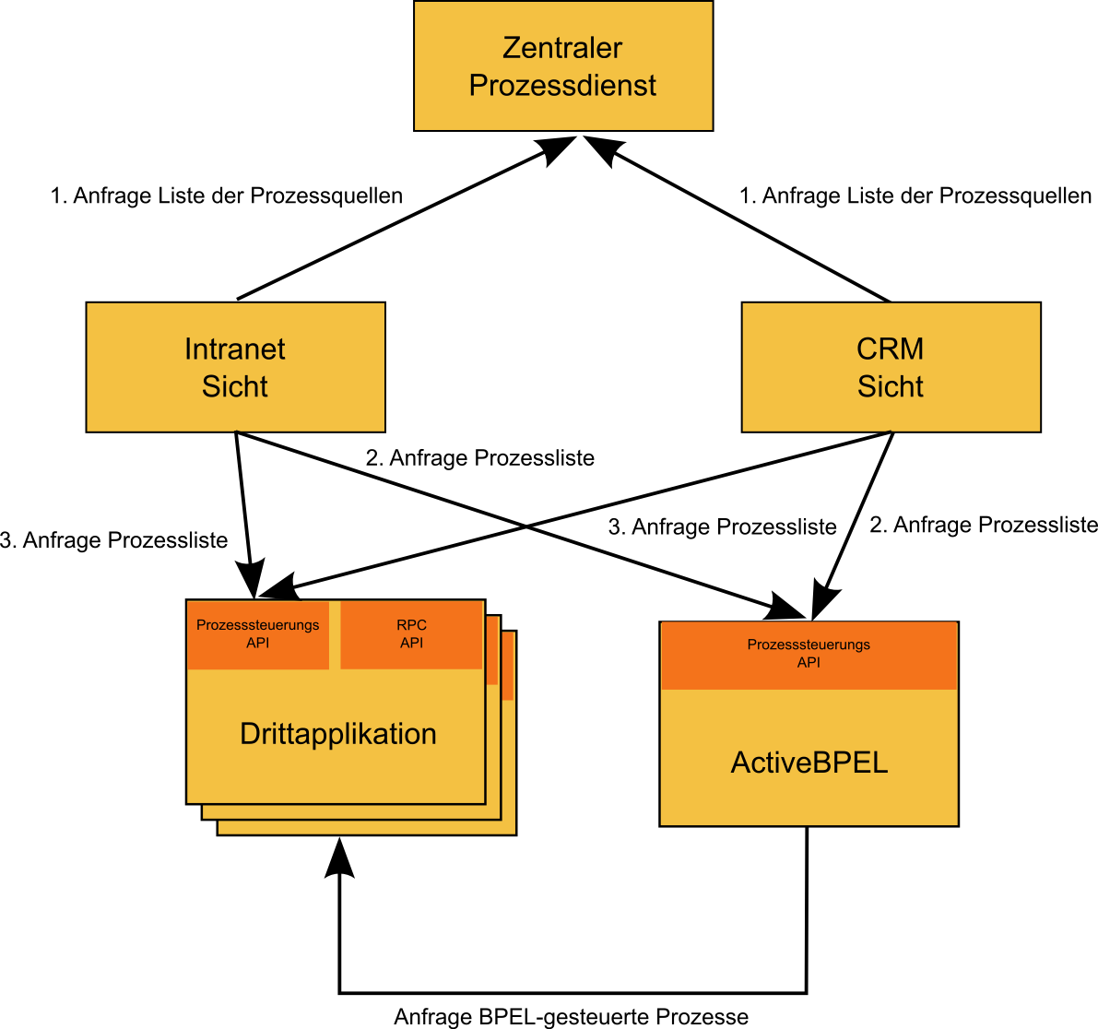
Eine Sicht (CRM oder Intranet) fragt zunächst eine Liste alle Prozessquellen beim zentralen Prozessdienst an. Diese Liste enthält die Orte der Prozesssteuerungs-APIs von WFMS und alle prozessverwaltenden Drittapplikationen. Die Sicht kontaktiert dann alle diese Applikationen und fragt dort jeweils die Prozessliste (entsprechend gefiltert) ab. Die Ergebnislisten werden vereinigt und angezeigt.
Alternativ könnte die komplette Kommunikation mit den Prozessteuerungs-APIs der einzelnen Prozessquellen über den zentralen Prozessdienst laufen, also insbesondere auch die tatsächlichen Prozesslisten und Prozessdetails. Dies hätte den Vorteil, dass es Implementierungsaufwand von den Sichten zum zentralen Prozessdienst generalisiert. Allerdings ist dann auch mit einer verdoppelten Anfragemenge innerhalb des Systems zu rechnen, da Nachfragen nach Prozesslisten sowieso immer live an die Drittsysteme bzw. das WFMS delegiert werden müssen. Zusätzlich könnte bei einer vollständigen Delegation die Liste der Prozessquellen (soweit wie es diese Liste in diesem Szenario noch als Liste gäbe) nicht sinnvoll gecached werden. Aus diesem Grund wird die erste Variante bevorzugt.
Die Prozessdienst-API wird als SOAP-API folgendermaßen definiert:
- getProcessEngines
Abfrage der Liste aller Prozessquellen innerhalb des WFM-Systems.
  - Eingabe: keine
  - Ausgabe: Array aus ProcessEngine-Elementen

mit folgenden Datenstrukturen (Felder analog zu WS-Adressing):

- ProcessEngine
Detailinformationen zu einer Prozessquelle.
  - name (String)
  - URI (String)
  - referenceProperties (String, JSON enkodiert)

PortType und Service sind durch die Definition der Prozesssteuerungs-API bereits vorgegeben. Es ist zu prüfen, inwieweit sich der Standard WS-Coordination für die Koordinierung der Zugriffe auf die Prozessquellen über den zentralen Prozessdienst nutzen lässt.

BPEL-Integration

Grobkonzept Basisprozessbibliothek
Alle Basisprozesse nutzen eine gemeinsame Datenstrukturdefinition in Form einer XSD-Definitionsdatei. Weiterhin werden auch die Definitionen der Input- und Output-Messages in einer eigenen WSDL-Datei gesammelt und stehen allen Basisprozessen zur Verfügung. Diese Konstrukte verringern die Komplexität und stellen sicher, dass die Integration des ARIS-Systems möglichst einfach zu realisieren ist. Außerdem wird damit die Forderung der Redundanzvermeidung erfüllt.

Deployment-Integration
Einige Basisfunktionen wie z.B. das Attachment-Management erfordern eine asynchrone Änderung des Status eines Prozesses. Es muss in diesem konkreten Fall möglich sein, während ein Prozess ausgeführt wird Dokumente oder weitere Informationen zu den Prozessdaten hinzuzufügen. Realisiert werden kann eine solche Anforderung durch einen parallel zum Hauptprozess ablaufenden Nebenprozess, der über ein eigenes Recieve-Konstrukt ständig auf Verbindungen wartet und dort neue Teildaten entgegennimmt. Da diese parallelen Nebenprozesse in allen definierten Hauptprozessen der Prozessbibliothek verfügbar sein sollen, ist es sinnvoll sie bei der Definition vom Hauptprozess zu trennen und erst beim Deployment als Umgebung hinzuzufügen.
Dazu werden die Nebenprozesse als eigene BPEL-Definition z.B. über den ActiveBPEL-Designer gepflegt. Diese Prozessdefinitionen werden dann über einen XSLT-Präprozessor beim Deployment eines Hauptprozesses hinzugefügt. Es ist möglich, beliebig viele Nebenprozesse hinzuzufügen.
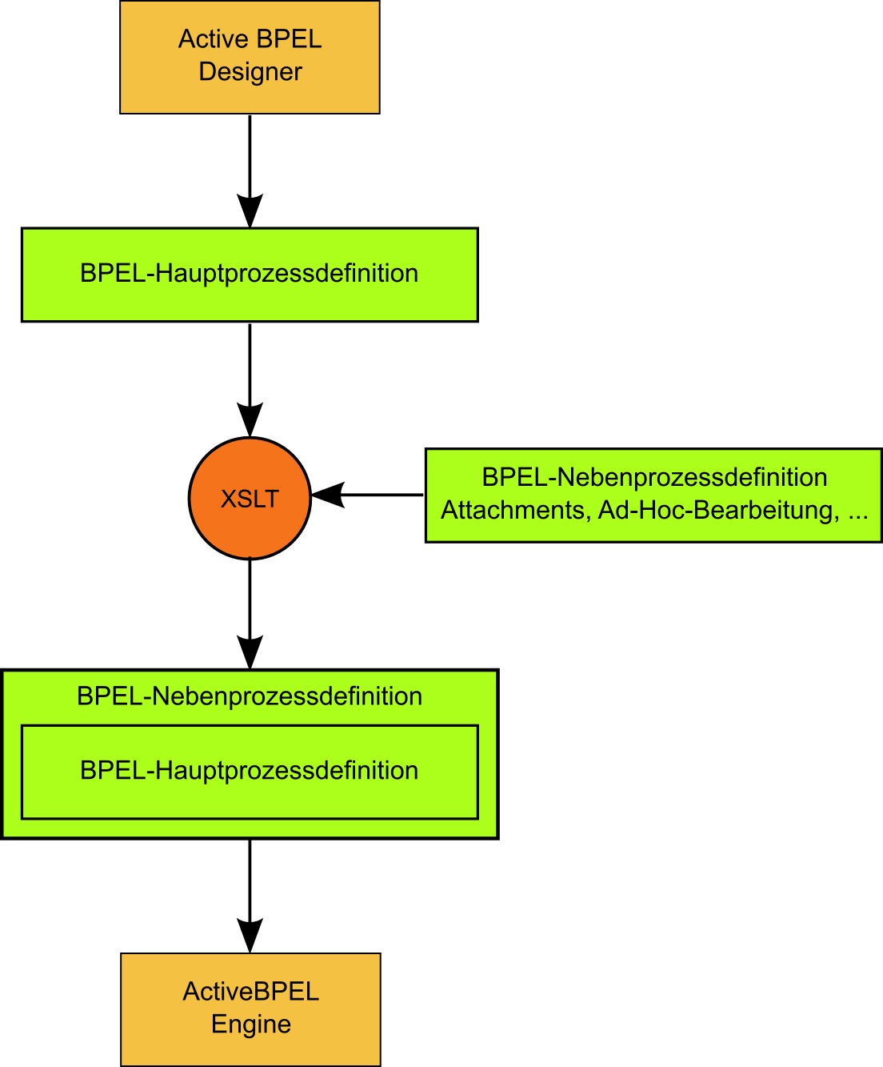

Für die parallelen Nebenprozesse wird der Hauptprozess durch das XSLT innerhalb eines <flow>-Elements angeordnet. Dieses <flow>-Element wird dann neues Prozesselement der BPEL-Beschreibung. Die Nebenprozesse werden dann ebenfalls innerhalb dieses Elements eingeordnet und damit parallel zum Hauptprozess ausgeführt.
Damit die Operation eines Nebenprozesses mehrmals aufgerufen werden kann, muss der Prozess eine Endlosschleife implementieren oder eine geeignete Abbruchbedingung, z.B. die Terminierung des Gesamtprozesses, prüfen. Dies kann mit einem <while>-Element oder einem entsprechenden Link-Konstrukt erreicht werden.
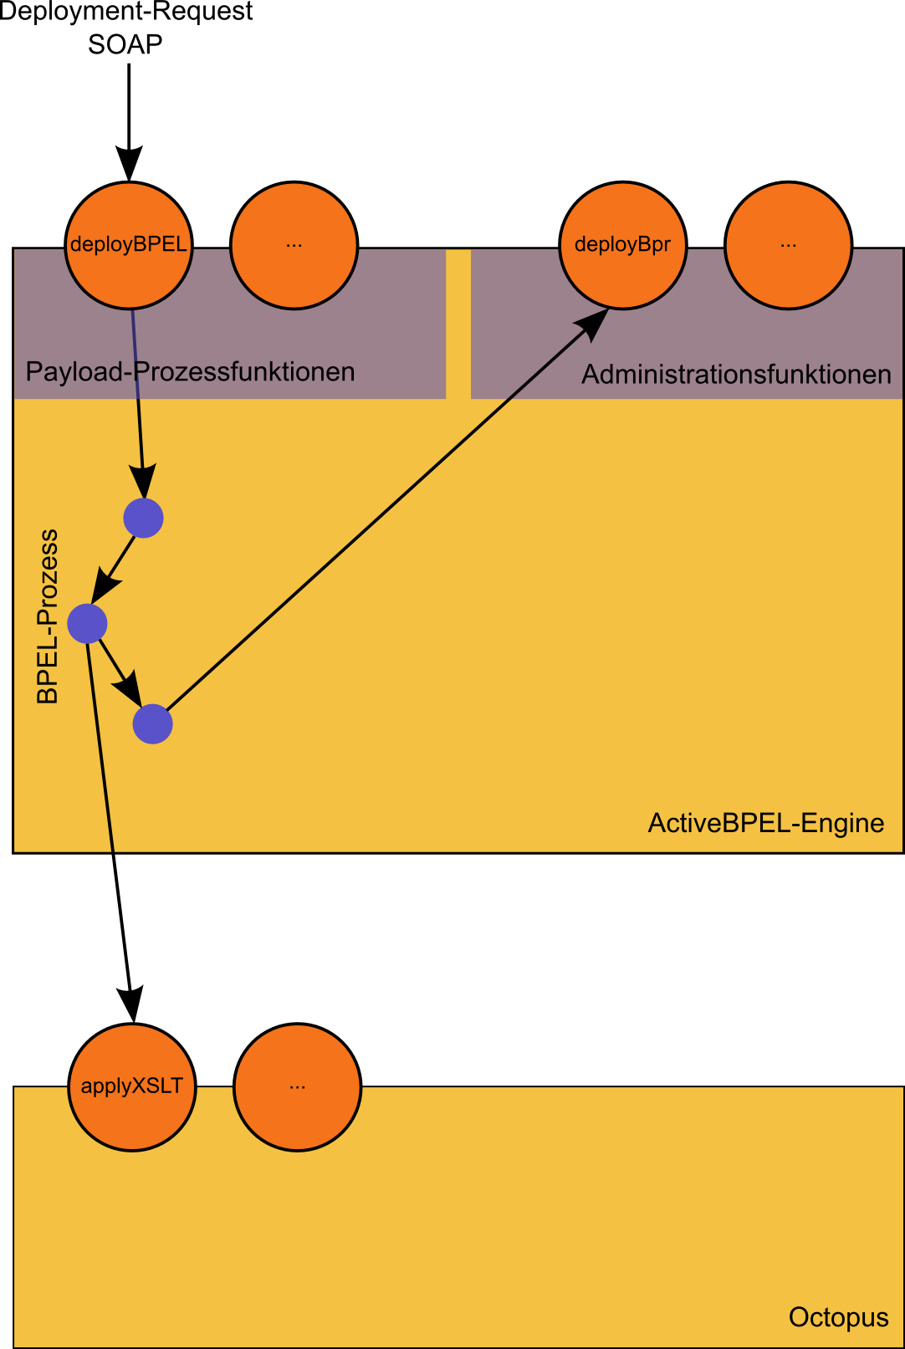
Die konkrete XSLT-Transformation wird innerhalb einer eigenen WebService-Operation vorgenommen. Für das Deployment von ActiveBPEL-Prozessarchiven stellt die Engine eine Operation „deployBPR“ zur Verfügung. Um das Deployment weiterhin per SOAP zu ermöglichen und gleichzeitig die XSLT-Präprozessor-Transformation „unterzuschieben“, wird ein eigener BPEL-Prozess als Teil der Basisprozessbibliothek definiert.

Dieser neue Prozess „deployBPEL“ ruft zunächst den XSLT-Octopus-Task auf:
applyXSLT
Eingabe: BPRArchive (base64)
Ausgabe: BPRArchive (base64)
Diese Operation entpackt das Prozessarchiv, transformiert das BPEL und fügt die Nebenprozesse hinzu und packt das Archiv wieder konform zum Deploymentvorgang der ActiveBPEL-Engine zusammen. Das Ergebnis wird zurückgeliefert.
Danach ruft der BPEL-Prozess die Standard-Deployment-Funktion der ActiveBPEL-Engine auf, um das geänderte Prozessarchiv innerhalb der Engine zu deployen.
Die neue Operation „deployBPEL“ wird schnittstellenkompatibel zur internen Operation „deployBPR“ implementiert. Somit kann durch eine Namensänderung der Operationen das Deployment wie üblich direkt aus dem ActiveBPEL-Designer vorgenommen werden. Es ist zu prüfen, inwieweit ActiveBPEL-Designer beliebige Endpoints als Deployment-Schnittstelle nutzen kann, um die Änderungen und die Rückwärtskompatibilität, z.B. für das Deployment der Basisprozesse, zu erhalten.

http://www.json.org/

